La chimie des plastiques verts  Des matériaux calculés | 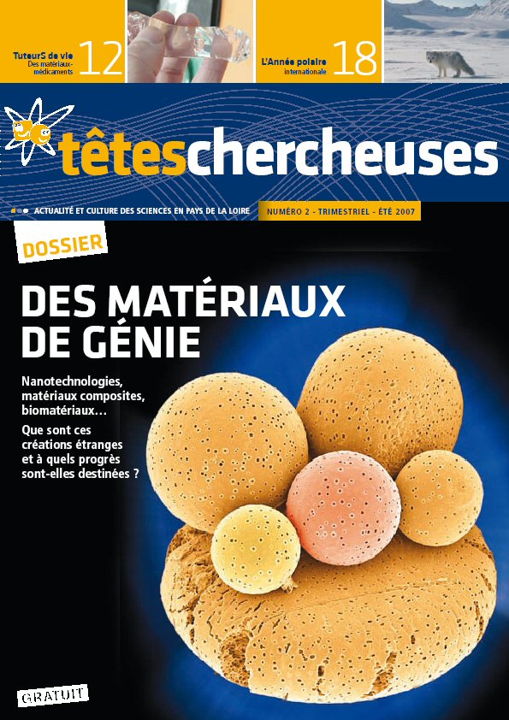
- Retrouvez ces articles dans le journal et relisez-les.
1.1. Indiquer le(s) numéro(s) de page(s) du journal où trouver ces articles
1.2. Indiquer à quel type d’article, chacun correspond parmi : « Brève » « Entretien ou interview » « Article de présentation générale » et quel est son auteur, la fonction de l’auteur ?
  - Les illustrations de l’article sur les matériaux calculés correspondent-elles à un matériau réel? Justifier.
  - D’où provient le latex ?

2. La chimie « verte »
Formation du pétrole | - Le pétrole est-il une ressource renouvelable ? Quelle est sa principale utilisation en chimie?  - Avec quelle matière première naturelle réalise-t-on le caoutchouc ?  - Que sont les polymères artificiels ? Pour répondre commencer par définir chaque terme, puis donner un exemple de polymère artificiel, rencontré dans votre vie quotidienne.

  - En quoi consiste la chimie verte ? Quels sont ses objectifs ?
  - Que signifie UCO2M ? Quel est le travail de l’UCO2M au Mans ?
  - Qu’est-ce qu’un solvant, donner un exemple de solvant minéral et un d’un solvant organique couramment utilisé en TP.
  - Quel matériau est utilisé dans la réalisation des pneumatiques ?
  - Quelles sont les propriétés attendues pour les matériaux issus du latex ?
L'amidon est un polymère du glucose (C₆H₁₂0₆). Il se présente sous forme de grains visibles au microscope. Sa formule chimique contient un grand nombre (n) de « motifs » identiques et s'écrit (C₆ H₁₀ O₅)n. L'amidon est insoluble dans l'eau froide. En le traitant par l'eau chaude, on obtient un empois qui bleuit en présence de diiode
Proposer un protocole pour déterminer expérimentalement si une pomme de terre, une feuille de papier, une pomme mûre, une pomme non mure ou « verte » (cueillie avant maturité) contiennent de l’amidon. Réaliser le protocole et donner les résultats observés.

3. Du « calcul » des matériaux à leur réalisation
  - Analyser les analogies de formes entre la simulation et le matériau synthétisé.
  - Les globules représentés et observés sur les images peuvent-ils être des atomes ? justifier en évaluant leur taille, que vous indiquerez.
  - En reformulant avec vos propres mots, définir l’ingénierie virtuelle des matériaux : détailler les étapes de cette démarche et expliquer la notion de « modèle ». Quel est l’intérêt majeur de cet outil de travail ?

Le polystyrène a pour formule chimique (-CH₂-CH(C₆H₅)-)n et le polyéthylène a pour formule (-CH₂-CH₂-)n , ce qui signifie que le groupe d’atomes placé entre parenthèses se retrouve n fois dans la molécule avec n très grand.
L’additif est du carbonate de calcium de formule CaCO₃. L’ion carbonate est CO₃²⁻.
  - Classer ces trois espèces chimiques, dans un tableau avec leur nom, leur formule, suivant qu’elles sont organiques ou minérales en justifiant.
  - Quel est l’ion calcium? Justifier.

L’eau de chaux est une solution aqueuse contenant des ions calcium et des ions hydroxyde HO⁻.  3.6. Quelle est la formulation de cette solution ? A quel test est dédiée l’eau de chaux, au laboratoire de chimie ? Ecrire l’équation chimique de ce test, puis réaliser l’expérience de ce test. Que peut-on dire de la solubilité du carbonate de calcium dans l’eau ?  A l’état naturel, la teneur du dioxyde de carbone dans le volume total d’atmosphère est de 294 ppm (parties par millions)  3.7. A quel pourcentage en volume, cela correspond-il ? expliquer  - Quelles sont les sources de libération de dioxyde de carbone dans l’atmosphère ? | 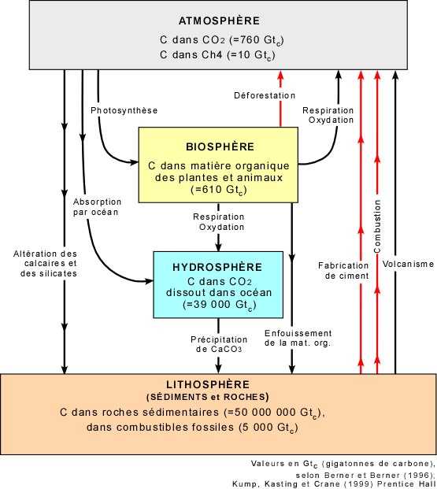  Circuit naturel du carbone dans ses différents états chimiques entre l’atmosphère, les continents, les océans et les êtres vivants.  Remarques : le dioxyde de carbone présent dans l’atmosphère se dissout au contact de l’eau des océans pour ensuite être précipité sous forme de carbonates, qui finissent par devenir des sédiments.

Questions complémentaires
1. Que pensez-vous des illustrations choisies pour ces articles ?
2. Trouver au moins trois questions concernant ces articles tant sur le fond que sur la forme, à poser au rédacteur du journal : Olivier Néron de Surgy.
Ecrire chacune séparément des autres, avec votre nom, pour la placer dans notre boîte à questions.
http://www.tetes-chercheuses.fr/?idRub=205

